**Az iglói Szepességi Múzeum**

**Helymeghatározás**: Košický kraj, okres Spišská Nová Ves, Spišská Nová Ves

**GPS**: N48°56'41'' E20°34'0''

A Szepességi Múzeum székhelyének helyiségeiben az **Iglói járás természete és történelme** c. állandó kiállítás tekinthető meg.

[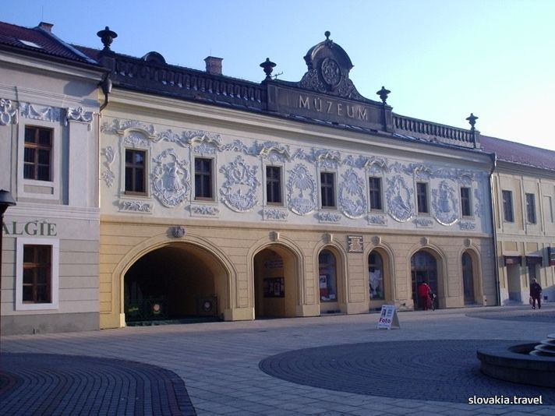](http://sacr3-files.s3-website-eu-west-1.amazonaws.com/_processed_/csm_Muzeum%2520Spisa%2520v%2520Spisskej%2520Novej%2520Vsi_jpg_66365aead7.jpg)

A **Szepesi Múzeum épülete** a történelmileg legértékesebb objektumok közé tartozik Igló (Spišská Nová Ves) városában. Alapjai minden valószínűség szerint a 15. századból származnak. Később városházaként szolgált, majd 1774-től a XVI szepességi település újonnan létrehozott tartományának a székhelye – Provincia-ház. Az érdekes homlokzattal és díszítőszegélyekkel rendelkező épület napjainkban a város domináns épületeinek az egyike. 1951-től muzeális célokat szolgál.

**A múzeumhoz további külső kiállítások is tartoznak:**

Márkusfalvi kastély (Kaštieľ Markušovce) – Történelmi bútorok kiállítása  
**Dardanely nyári rezidencia** (Letohrádok Dardanely) – Billentyűs hangszerek kiállítása

**Szepessümegi Néprajzi Múzeum** (Národopisné múzeum Smižany) – A Szepessümegi Néprajzi Múzeum épületében található Az Alsó- és Felső-Szepesség népi kultúrájának kiállítása, amelyet 1991-ben nyitottak meg. A tájegység tradicionális népi kultúráját tárja elénk a 19. század második felétől szinte egészen napjainkig. A mezőgazdasággal, a pásztorkodással, a bányászattal és a kézművességgel kapcsolatos tárgyak gazdag gyűjteményét találjuk itt meg. A különböző alkalmakkor hordott népviseleti öltözeteknek egy külön rész van kialakítva.

**Ján Nálepka kapitány szepessümegi** (Smižany) **szülőháza** – a múzeum külön kirendeltségeként 1971-ben vált hozzáférhetővé a nyilvánosság számára. 1978-ban felújították és visszaállították a 20. század első fele korabeli parasztporta formájába. A kiállítást az antifasiszta ellenálló, Ján Nálepka kpt. életéből származó tárgyakkal egészítették ki.

Forrás: Múzeum Spiša v Spišskej Novej Vsi

Forrás: http://slovakia.travel/hu/az-igloi-szepessegi-muzeum